Souboj čtenářů 2022 – anotace vybraných knih

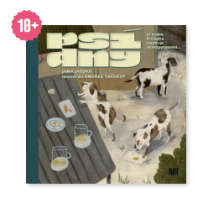
JANA JAŠOVÁ: PSÍ DNY
10+
272 stran

Obézní Rebeka Voříšková musí stůj co stůj přečkat červencová vedra, a tak jí nezbývá než se ukrýt i se špeky a mindráky na domácí zahrádce. Ovšem čaromoc prázdnin předčí i sen noci
svatojánské. Zoufale osamělou šesťačku osloví psí pokolení, jež má po pradávné havárii kosmické lodi konečně šanci doletět na Zaslíbenou planetu, i kdyby to znamenalo dát natrvalo sbohem pozemským páníčkům. Dívčina expedice z maloměstského
Kostelce až do jámy lvové v Praze, kde je k mání šém do řídicího pultu dobře zapikolované rakety, přerůstá v outsiderskou komedii zesílenou asistencí uštěpačného jezevčíka, mluvící černé micky, zamlklého spolužáka a všehoschopné Vietnamky. Tohle souručenství se bez přestání peskuje, kočkuje i polidšťuje, zatímco padouši chystají odvetu se zavilostí bulteriérů. Co na to Velký Gatsby v pidiprovedení? Honička stíhá honičku, vysmívaný „metráček“ se stává div ne Xenou a poměrně sourodá parta zjistí, že být jiný není takové stigma. A jejich vrstevníci ocení, že pupek Evropy stale vyznává ono blahodárné sousedské pošťuchování, které tak neskonale bavilo Karla Poláčka.

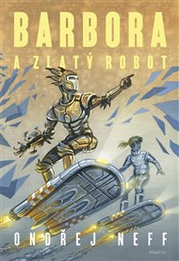
ONDŘEJ NEFF: BARBORA A ZLATÝ ROBOT
10+
272 stran

Mechová planeta Botera, na níž před patnácti lety ztroskotala průzkumná mise pozemšťanů a kolonizuje ji jako výspu civilizace, je rejdištěm zákeřných lián a vysmívaných „pseudoorganismů“. O stravu roty náfuků z tábora Alfa se stará plebs z tábora Beta, přičemž jakžtakž svorně čekají, „až Přijde Den a Země se Ozve“. Ve hvězdné robinsonádě s prvky dystopie se však toto uspořádání povážlivě nabourá, jakmile si dívka Barbora z Bety povšimne vetřelce se zářivým pláštěm. S ním přichází Zákon podle Asimova. Odhalí Zlatý robot potěmkinovské kulisy a lži, na nichž zdejší podivný řád stojí? Proč ne, když si mládí protře oči a pomůže mu. Novinka nestora naší fantastiky je zalidněna dospívajícími, kteří na Boteře vyrostli a berou ji už za svůj domov, dává jim v žánru vesměs přetíženém cizími reáliemi žádaná česká jména a ponouká je k humanistické protiakci v nevídaně husté síti dialogů. Štědře bylo přáno i albům ilustrátora: nabízejí třeba divotvornou typologii tamější fauny a flóry, jíž by nepohrdli ani kostýmní výtvarníci filmu Avatar

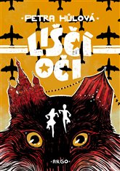
Petra Hůlová: Liščí oči (Argo)
od 10 let

Ve svém první románu pro mládež kombinuje známá autorka prvky fantasy s dobrodružným příběhem a alternativní historií. „Opravdu jsem v naší koupelně viděl lišku?“ pomyslí si třináctiletý Eda, když se mu zvíře poněkolikáté mihne před očima. Se sestrou Zuzkou, svým dvojčetem, políčí na šelmu granule. Ráno je v koupelně čeká další překvapení. Granule jsou pryč a v podlaze zeje veliká hluboká díra. Když do ní Zuzka vleze, najednou se kamsi propadne a Eda musí za ní, aby jí pomohl ven. Netuší, že se ocitli v tunelu vedoucím do jiné doby. Po pražských silnicích duní ruské vojenské kolony, ale děti se vojáků bát nemusí – staly se neviditelnými. Z náhodně získaných novin pak zjistí, že je 22. srpna 1968. Děti se rozhodnou vyhledat babičku, která celý život bydlí na stejné adrese. A když ji najdou, začíná dobrodružství, v němž se dostanou k lidem, o jakých dosud četli jen v učebnicích dějepisu, a na místa, kam se jen tak někdo nepodívá. Co kdyby se jim podařilo změnit běh dějin? Pomůže jim liška?

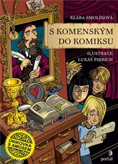
Klára Smolíková: S Komenským do komiksu (Portál)
od 10 let

Na únikovou hru se Filipa těšila. Vybrala si ji na oslavu narozenin a ten nápad spolužáky nadchnul. Dokonce i Vavřinec, řečený Vávra, pozvání přijal. Nejsou ve třídě kdovíjaká parta. Ani učitelé u nich neučí rádi. Filipa předem nezkoumala, proč se hra jmenuje „Cesta z labyrintu“. Vlastně jí bylo jedno, jakou únikovku si zahrají, pro všechny to byla premiéra. Dostat se z lodní kajuty ještě šlo, ale další místnosti jsou těžší a těžší, a ne každá nápověda jim pomáhá. Hráči mají podezření, že se hra chová jako živá. Nebo se do ní tak zabrali? Postupně parta zjišťuje, že kromě nalezení klíčů se jim s každou místností otevírají průhledy do života podivného muže v černém, který snad nikdy nespí a neustále má hlavu plnou plánů. Největší hádankou, jejíž rozluštění je klíčem k cestě ven, je totiž sám Jan Amos Komenský. Uniknou z jeho labyrintu? Příběh Filipy a jejích spolužáků se odehrává během jediného dne stráveného únikovou hrou. Pátrání v jednotlivých místnostech však není završeno jen vyřešením hádanky a nalezením klíče, ale také komiksovým příběhem ze života Jana Amose Komenského.

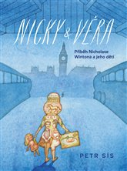
Petr Sís: Nicky & Věra. Příběh Nicolase Wintona a jeho dětí (Labyrint)
od 11 let

Nová kniha Petra Síse vypráví skutečný příběh o holocaustu, který by neměl být zapomenut. Mladý Angličan Nicholas „Nicky“ Winton se v roce 1939 podílel na záchraně dětí a jejich převozu vlaky z Prahy do Londýna. Věra Gissingová je jednou ze zachráněných dívek. Opravdoví hrdinové bývají často nenápadní a skromní.
Vizuálně působivé zpracování využívá autorovy charakteristické mapy, bludiště i razítka, jemné akvarelové obrázky skrývají tajemné perokresby. Kniha o odvaze a slušnosti je inspirující i pro dnešní dobu – všichni se totiž rodíme svobodní a sobě rovní, všichni máme stejné právo na život.

